综合管理机构
政工室
负责组织实施公安队伍的思想和组织建设;负责公安宣传工作和公安民警的教育培训工作;负责局机关和所属单位的人事管理和机构编制工作，负责公安机关警衔的日常管理，协助有关部门办理人民警察的录用工作，负责本局党群和计划生育工作。
主要负责人
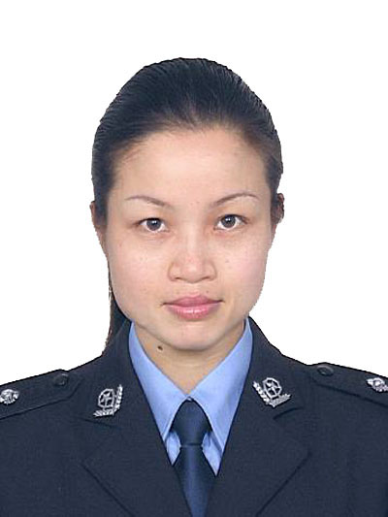
姓名： | 刘艳
职务： | 教导员
工作职责： | 主持政工室全面工作

电话号码： | 0737-8821324

指挥中心（加挂警令室、情报信息中心牌子）
负责收集掌握全县公安工作情况，收集分析、反馈、综合研判和上报各类公安信息，协助局领导对各项工作进行督查督办;负责文字材料的撰写，起草综合性文件和各类汇报材料，负责向县委、县政府和市公安局报告全县治安情况、重大敌情动态和公安重大动态信息;负责全局公安统计、公安调研、办文、机要、保密、行政印鉴管理、档案管理、会务等工作;协助局领导对公安工作批示的督办，负责人大代表批评建议、政协委员提案的答复工作;负责“110”（ 122、119）报警台和监督电话的值机，对各类警情的处置进行科学调度，协助局领导组织协调对各类重大突发事件进行处置;负责本局政务公开网和公安网网页信息更新及维护。
主要负责人
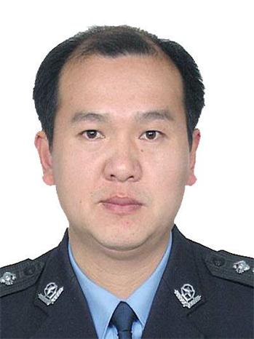
姓名： | 封少华
职务： | 主任
工作职责： | 主持指挥中心全面工作

电话号码： | 0737-8821325

警务保障室
负责本局财务、物资、装备等管理；负责局属资产、机动车辆和驾驶员的管理;负责机关综合治理和卫生管理工作。
主要负责人
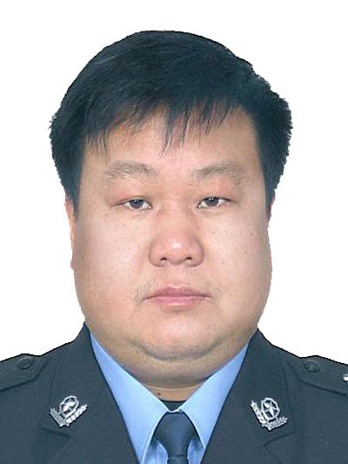
姓名： | 唐放仁
职务： | 主任
工作职责： | 负责警务保障室全面工作
电话号码： |  | 0737-8882137

